PERHITUNGAN HARGA POKOK PRODUK PERJALANAN WISATA DENGAN METODE ACTIVITY BASED COSTING (ABC)
PADA PT INSAN JAYA BAROKAH

Laporan akhir ini disusun sabagai salah satu syarat
Menyelesaikan pendidikan Diploma III
Pada Jurusan Akuntansi

OLEH:
HESTI DWI HASANAH
061530501075

POLITEKNIK NEGERI SRIWIJAYA
PALEMBANG
2018
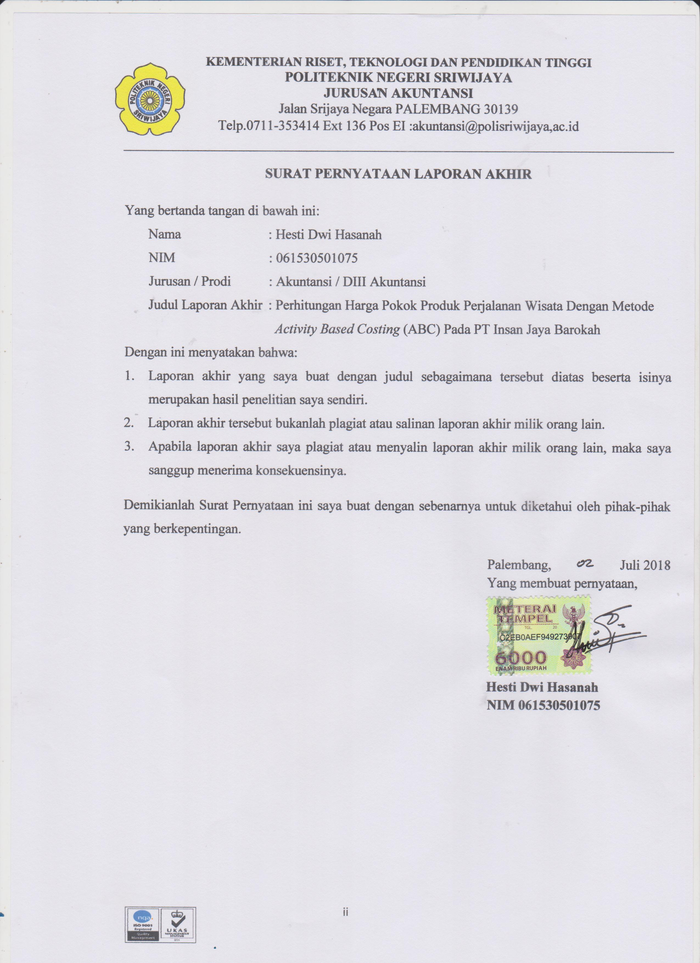
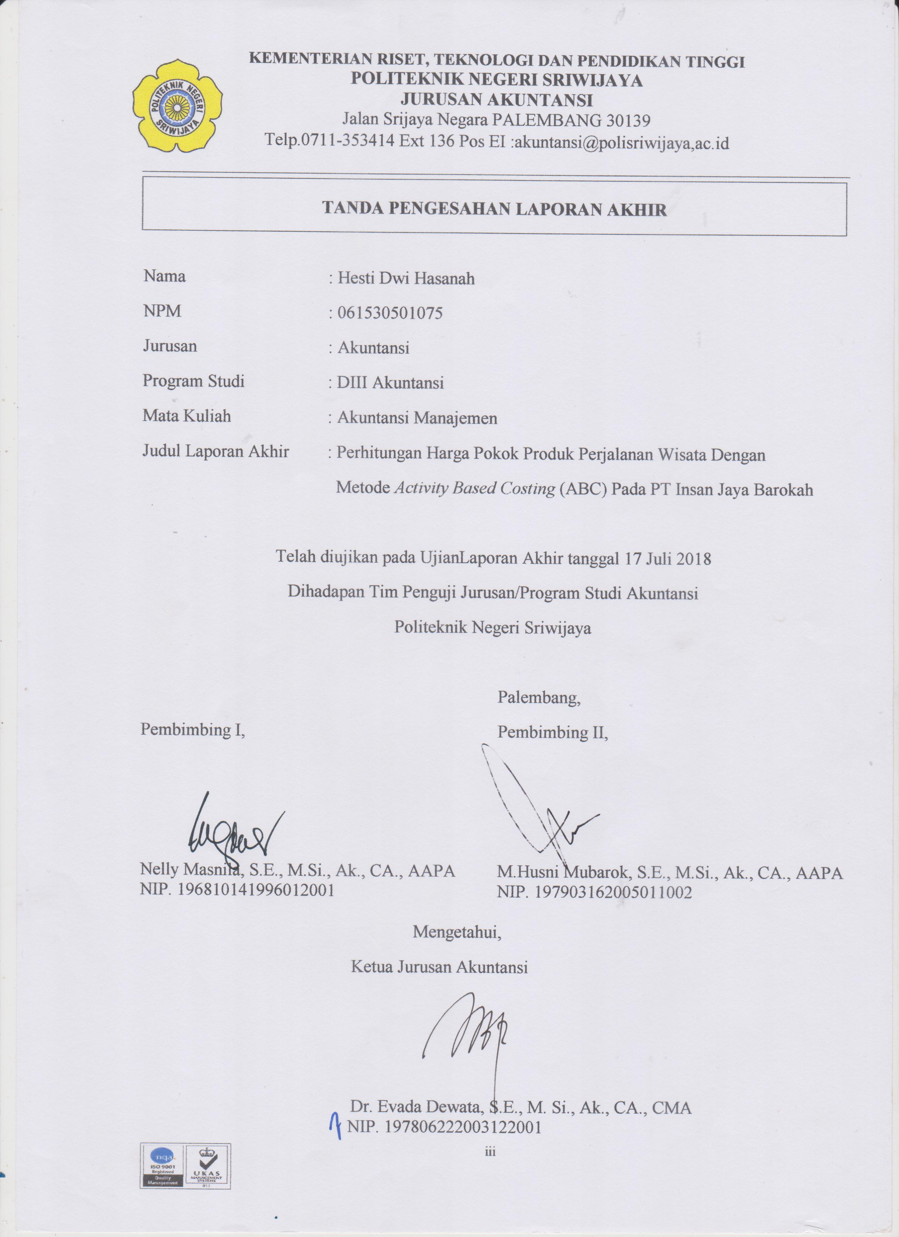
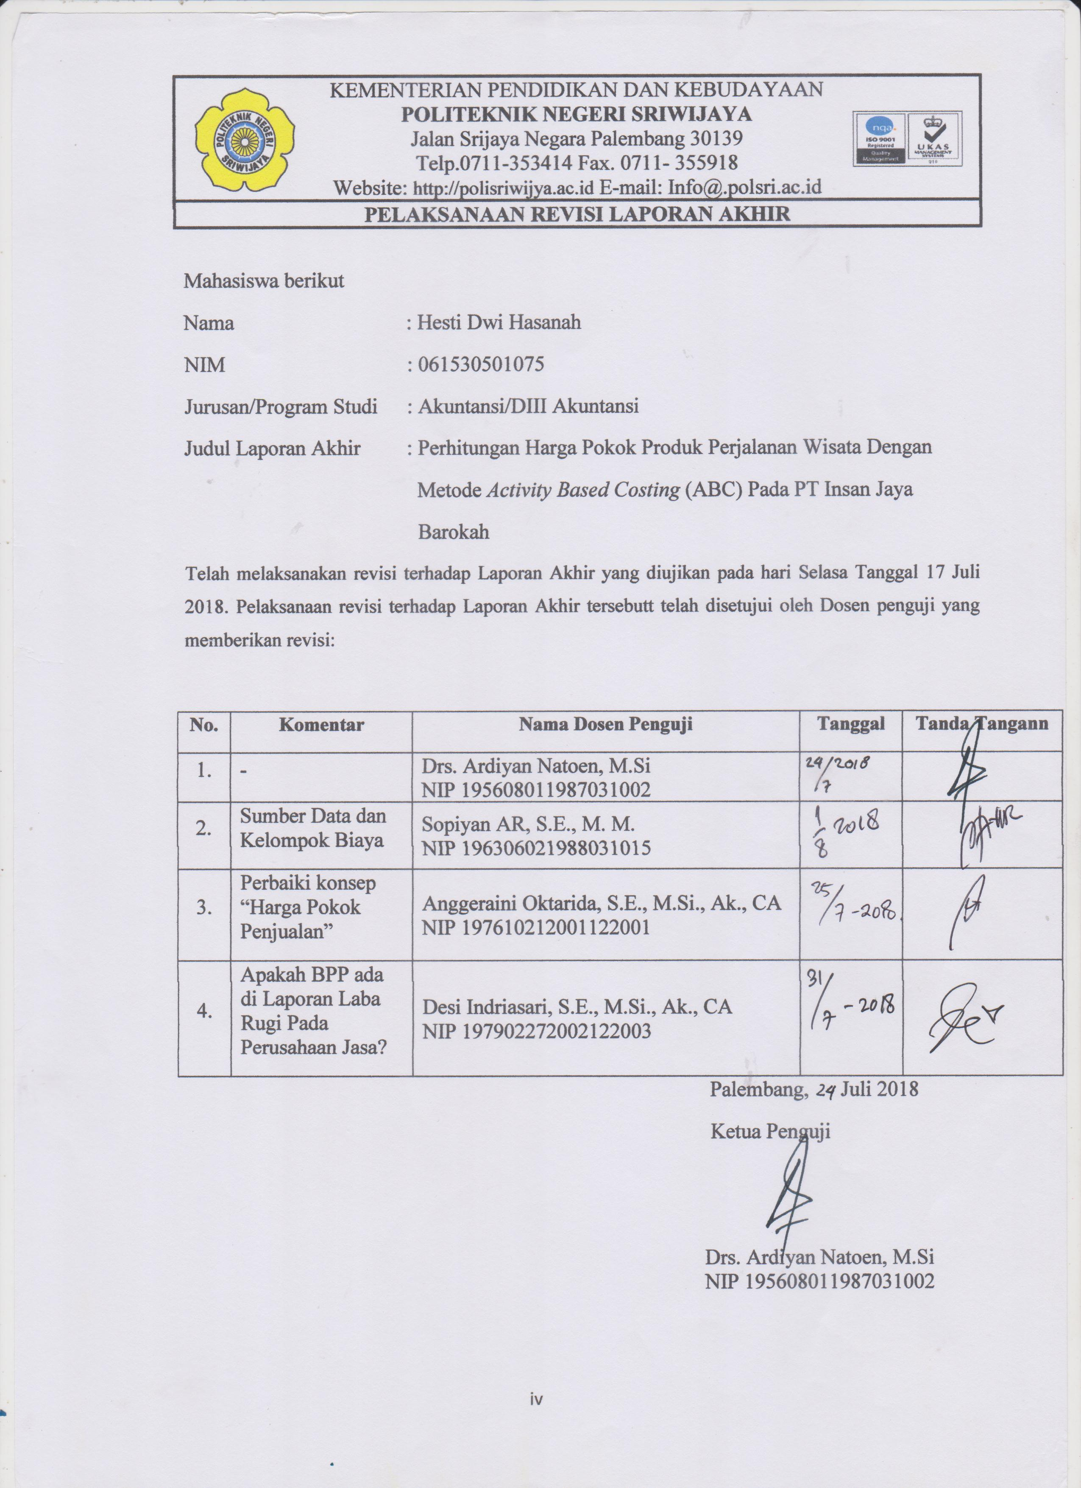
MOTTO DAN PERSEMBAHAN

MOTTO:
“Sesungguhnya bersama kesulitan ada kemudahan”
(Q.S Al-Insyirah :6)

“Jika kamu tidak pernah bersyukur kepada Allah atas setiap senyuman, maka kamu juga tidak berhak menyalahkan Allah atas setiap air mata ”
(Penulis)

“Calm down, be your self, just do it and make all of your dreams come true “
(Penulis)

Laporan Akhir ini Kupersembahkan untuk:
- Orang Tua yang selalu mendoakanku
- Para Dosen dan Staf yang kuhormati
- Kakak , Adik dan Keluarga besar tercinta
- Sahabat-sahabatku
- Teman seperjuangan kelas 6 AF
- Almamaterku yang kubanggakan

ABSTRAK

PERHITUNGAN HARGA POKOK PRODUK PERJALANAN WISATA DENGAN METODE ACTIVITY BASED COSTING (ABC) PADA PT INSAN JAYA BAROKAH
Hesti Dwi Hasanah, 2018 (xiv+58)
Email: hestidwi123@gmail.com

Laporan akhir ini memiliki dua tujuan utama, yaitu mengetahui perhitungan Harga Pokok Produk Perjalanan Wisata dengan metode Activity-Based Costing (ABC). Kedua, untuk mengetahui perbandingan besarnya Harga Pokok Produk perjalanan wisata pada perusahaan yang menggunakan metode konvensional dengan metode ABC. Metode ABC merupakan sistem perhitungan harga pokok produksi yang didasarkan pada aktivitas-aktivitas dalam perusahaan sehingga dapat menghasilkan harga pokok produksi yang lebih akurat. Metode ini diharapkan dapat diterapkan pada PT. Insan Jaya Barokah yang masih menggunakan perhitungan konvensional. Penulis mengumpulkan data dengan cara wawancara dan dokumentasi. Data-data yang didapatkan merupakan rekapitulasi data PT Insan Jaya Barokah pada tahun 2017. Hasil perhitungan menyatakan bahwa terjadi undercost pada paket perjalanan wisata 4 hari 2 malam dan 3 hari 2 malam, dan over costing pada paket perjalanan 2 hari 1 malam . Hal ini karena pada metode konvensional biaya yang terjadi pada paket wisata hanya dibebankan pada satu cost driver saja, sedangkan metode ABC biaya overhead dibebankan pada banyak cost driver sesuai konsumsi aktivitas.

Kata Kunci: Harga Pokok Produk Perjalan Wisata, Activity Based Costing, Cost Driver

ABSTRACT
THE CALCULATION COST OF TOUR AND TRAVEL SERVICES WITH ACTIVITY BASED COSTING (ABC) METHOD AT PY INSAN JAYA BAROKAH
Hesti Dwi Hasanah, 2018 (xiv+58)
Email: hestidwi123@gmail.com

This final report has two main purposes, namely to know the calculation of Cost of tour and travel services by Activity-Based Costing (ABC) method. Second, to know the difference in the Cost of tour and travel services in the company by using conventional methods and ABC. ABC method is a system of cost of goods sold based on activities in the company so that it can produce more cost of production more accurate. This method is expected to be applied to PT. Insan Jaya Barokah still using conventional calculations. The author collects data by interview and documentation. The data obtained is a recapitulation of data of PT Insan Jaya Barokah in 2017. The calculation result stated that there is undercost on tour package 4 days 2 nights and 3 days 2 nights, and over costing on 2 days 1 night travel package. This is because in conventional methods the cost incurred in the tour package is only charged to one cost driver only, while the ABC method of overhead is charged to many cost drivers according to consumption activity.

Keywords: Cost of Tour and Travel Services, Activity Based Costing, Cost Driver

KATA PENGANTAR

Puji dan syukur kepada Allah SWT, atas rahmat dan hidayah-Nya, sehingga penulis dapat menyelesaikan laporan akhir ini yang berjudul “Perhitungan Harga Pokok Produk Perjalanan Wisata Dengan Metode Activity Based Costing (ABC) Pada PT Insan Jaya Barokah” tepat pada waktunya. Laporan akhir adalah sebagai salah satu syarat yang telah ditetapkan dalam menyelesaikan pendidikan Diploma III di Politeknik Negeri Sriwijaya Palembang.
Dalam menyelesaikan laporan akhir ini penulis telah berusaha semaksimal mungkin untuk dapat memberikan yang terbaik, akan tetapi penulis menyadari bahwa masih banyak kekurangan dalam penulisan laporan akhir ini. Hal ini terjadi karena keterbatasan kemampuan dan pengetahuan yang penulis miliki. Namun berkat bimbingan, petunjuk dan nasihat dari semua pihak, baik secara langsung maupun tidak langsung laporan akhir ini dapat diselesaikan. Maka dari itu penulis ingin mengucapkan terimakasih sebesar-besarnya kepada:
- Bapak DR. Dipl. Ing. Ahmad Taqwa, M.T selaku Direktur Politeknik Negeri Sriwijaya Palembang.
- Ibu Dr. Evada Dewata, S.E.,M.Si.,Ak.,CA., CMA selaku Ketua Jurusan Akuntansi Politeknik Negeri Sriwijaya Palembang.
- Ibu Yuliana Sari, S.E., MBA., Ak selaku Sekretaris Jurusan Akuntansi Politeknik Negeri Sriwijaya Palembang.
- Ibu Nelly Masnila, S.E., M.Si., Ak., CA., AAPA selaku Dosen Pembimbing I yang telah memberikan bimbingan dan saran yang berguna dalam menyelesaikan laporan akhir ini.
- Bapak M. Husni Mubarok, S.E., M. Si., Ak., CA., AAPA selaku Dosen Pembimbing II yang telah memberikan bimbingan dan saran yang berguna dalam menyelesaikan laporan akhir ini.
- Bapak dan Ibu Dosen serta para Staf Jurusan Akuntansi Politeknik Negeri Sriwijaya Palembang yang selama ini telah memberikan Ilmu Pengetahuan kepada kami.
- Bapak Fitriyadi yang telah mengizinkan dan membantu dalam pengambilan data untuk laporan akhir ini.
- Kedua orang tua ku tercinta yang selalu memberikan semangat, motivasi dan mendoakan dalam mengerjakan laporan akhir ini.
- Saudara-saudara ku dan seseorang yang telah memberikan motivasi dan doa.
- Sahabatku Adjie, Nanda, Nirmaya dan Dewi yang telah membantu untuk menyusun laporan akhir ini.
- Semua pihak yang telah membantu dan memberikan dorongan selama pengerjaan laporan akhir ini agar dapat selesai tepat pada waktunya.
Akhir kata penulis menyampaikan maaf yang sebesar-besarnya apabila terdapat kekurangan dalam laporan akhir ini, karena kesempurnaan hanya milik Allah SWT, untuk itu segala kritik dan saran akan penulis terima dengan kerendahan hati. Penulis berharap semoga Allah SWT dapat melimpahkan rahmat-Nya kepada mereka dan membalas segala kebaikan dan pengorbanan yang diberikan kepada penulis dan semoga laporan akhir ini dapat bermanfaat bagi para pembaca, khususnya mahasiswa/i jurusan Akuntansi Politeknik Negeri Sriwijaya Palembang.

Palembang, Juli 2018

Penulis

DAFTAR ISI

HALAMAN JUDUL i
SURAT PERNYATAAN ii
HALAMAN PENGESAHAN iii
HALAMAN REVISI iv
MOTTO DAN PERSEMBAHAN v
ABSTRAK vi
ABSTRACT vii
KATA PENGANTAR viii
DAFTAR ISI x
DAFTAR TABEL xii
DAFTAR GAMBAR xiv
DAFTAR LAMPIRAN xv

BAB I PENDAHULUAN
- Latar Belakang Masalah 1
- Rumusan Masalah 4
- Ruang Lingkup Pembahasan 4
- Tujuan dan Manfaat Penulisan 5
1.4.1 Tujuan Penulisan ............................................................ 5
1.4.2 Manfaat Penulisan .......................................................... 5
- Metode Pengumpulan Data 5
- Sistematika Penulisan 6
BAB II TINJAUAN PUSTAKA
- Pengertian Akuntansi Manajemen 9
- Pengertian dan Klasifikasi Biaya 9
  - Pengertian Biaya 9
  - Klasifikasi Biaya 10
- Activity Based Costing (ABC) 12
- Pengertian Activity Based Costing 12
- Konsep Dasar Activity Based Costing 13
- Manfaat Activity Based Costing 14
- Kelebihan dan Kelemahan Activity Based Costing 14
- Tingkat Aktivitas 15
- Pemicu Biaya (Cost Driver) 16
- Kelompok Biaya (Cost Pool) 17
- Tahapan dalam Menerapkan Activity Based Costing 17
- Perbedaan Antara Perhitungan Menggunakan Activity Based Costing (ABC) dan Perhitungan Konvensional 19
- Activity Based Costing Untuk Perusahaan Jasa 21

BAB III GAMBARAN UMUM PERUSAHAAN
- Sejarah Singkat Perusahaan 23
- Struktur Organisasi dan Uraian Tugas 24
- Struktur Organisasi 24
- Uraian Tugas 25
- Aktivitas Usaha 27
  - Alur Proses Pemesanan Jasa 27
  - Jenis Paket Perjalanan Wisata 28
  - Aktivitas untuk Paket Wisata Pulau Pahawang 29
- Harga Pokok Produk Perjalanan Wisata pada
PT Insan Jaya Barokah 33
- Data Pendukung Activity Based Costing 34

BAB IV PEMBAHASAN
  - Perhitungan Harga Pokok Produk Perjalanan wisata dengan metode Activity Based Costing 37
    - Pengidentifiksian Aktivitas 37
    - Pengklasifikasian Aktivitas 40
    - Pengidentifikasian Cost Driver 42
    - Menentukan Tarif Kelompok atau tarif per unit Cost Driver 51
    - Membebankan Biaya Aktivitas Pada Produk 51
  - Perbandingan Harga Pokok Produk Perjalanan Wisata 53

BAB V SIMPULAN DAN SARAN
  - Simpulan 57
  - Saran 57

DAFTAR TABEL

Tabel 2.1 Perbedaan antara Activity Based Costing dan Conventional Costing 20
Tabel 2.2 Perbedaan antara Activity Based Costing dan Conventional Costing 21
Tabel 3.1 Paket Perjalanan Wisata Domestik PT Insan Jaya Barokah 28
Tabel 3.2 Paket Perjalanan Wisata Internasional PT Insan Jaya Barokah 28
Tabel 3.3 Aktivitas Perjalanan Wisata Paket Pulau Pahawang 4 hari 2 malam 29
Tabel 3.4 Aktivitas Perjalanan Wisata Paket Pulau Pahawang 3 hari 2 malam 31
Tabel 3.5 Aktivitas Perjalanan Wisata Paket Pulau Pahawang 2 hari 1 malam 32
Tabel 3.6 Harga Pokok Produk Perjalanan Wisata Pulau Pahawang tahun 2017 33
Tabel 3.7 Data Biaya Perjalanan Wisata Pulau Pahawang tahun 2017 34
Tabel 3.8 Jumlah Paket yang Terjual Tahun 2017 35
Tabel 4.1 Pengklasifikasian Kelompok Biaya 36
Tabel 4.2 Daftar Aktivitas Paket Perjalanan Wisata Pulau Pahawang 40
Tabel 4.3 Klasifikasi Aktivitas Paket Perjalanan Wisata Pulau Pahawang 41
Tabel 4.4 Cost Driver aktivitas perjalanan Selama Paket Wisata Berlangsung 42
Tabel 4.5 Cost Driver Aktivitas Perjalanan Selama di Pulau Pahawang 43
Tabel 4.6 Cost Driver Aktivitas Konsumsi 44
Tabel 4.7 Cost Driver Aktivitas Penginapan 44
Tabel 4.8 Penentuan Cost Driver 46
Tabel 4.9 Rincian Biaya per Aktivitas Cost Pool 1 47
Tabel 4.10 Rincian Biaya per Aktivitas Cost Pool 2 48
Tabel 4.11 Rincian Biaya per Aktivitas Cost Pool 3 48
Tabel 4.12 Rincian Biaya per Aktivitas Cost Pool 4 49

Tabel 4.13 Rincian Biaya per Aktivitas Cost Pool 5 49
Tabel 4.14 Rincian Biaya per Aktivitas Cost Pool 6 49
Tabel 4.15 Pemakaian Cost Driver Tahun 2017 50
Tabel 4.16 Tarif per Unit Cost Driver 51
Tabel 4.17 Harga pokok produk perjalanan wisata per orang paket Pahawang 4 hari 2 malam 52
Tabel 4.18 Harga pokok produk perjalanan wisata per orang paket Pahawang 3 hari 2 malam 52
Tabel 4.19 Harga pokok produk perjalanan wisata per orang paket Pahawang 2 hari 1 malam 52
Tabel 4.20 Perbandingan HPP perjalanan Wisata antara metode konvensional dan Activity Based Costing (per orang) 53
Tabel 4.21 Perbandingan HPP perjalanan Wisata antara metode konvensional dan Activity Based Costing (keseluruhan) 54
Tabel 4.22 Laba Kotor Yang Dihasilkan menggunakan Metode Konvensional 55
Tabel 4.23 Laba Kotor Yang Dihasilkan menggunakan Metode ABC 55

DAFTAR GAMBAR

Gambar 2.1 Konsep Dasar ABC 13
Gambar 3.1 Struktur Organisasi PT Insan Jaya Barokah 25

